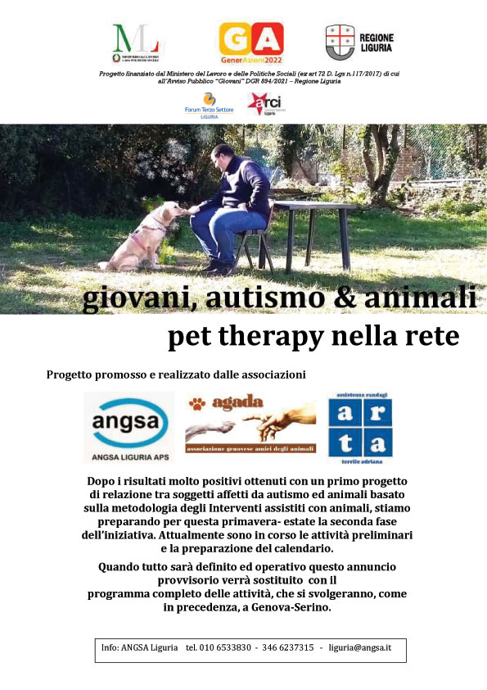

Dopo i risultati molto positivi ottenuti con il [progetto](https://www.agada.it/2022/03/15/pet-therapy-nella-rete-autismo-ed-animali/) già realizzato dal settembre 2021 al febbraio 2022 le associazione promotrici hanno proposto un progetto per realizzarne una seconda fase, che è stato approvato.

In questo modo nei mesi estivi ed autunnali potranno proseguire gli incontri tra giovani affetti da autismo ed animali co-terapeuti basati sulla metodologia degli interventi assistiti con animali (IAA). Tali attività saranno anche in questo caso effettuate da operatori appositamente formati in grado rendere efficace l’azione svolta e di garantire la cura degli animali coinvolti.

In queste settimane è in corso l’attività preparatoria e

tra poco tempo saremo in grado di comunicare il programma dettagliato e definitivo del progetto.

Tutte le informazioni saranno tra poco disponibili su questo sito

---------------------------------------

*Questo progetto fruisce del sostegno finanziario del Ministero del lavoro e delle politiche sociali*

*della regione Liguria, per il tramite del Forum Terzo Settore*